Corrección de la actividad evaluativa de Pseint

Paula Andrea Patiño Castro

Servicio Nacional De Aprendizaje Sena

ADSO: 2687548

22 de agosto del 2023

CORRECCIONES:

En mi análisis que tuve al respecto a mi compañera luna estuvo muy bueno maneja muy bien lo de funciones tuvo en desempeño muy bueno;

* PRIMER EJERCICIO: no hubo ningún problema ni ningún error a la hora de correrlo o ejecutarlo en Pseint

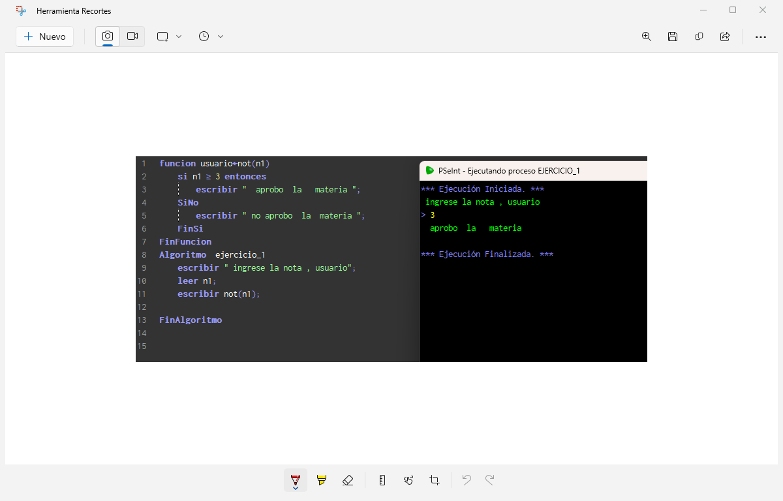

'n Foto wat teks, skermskoot, skerm bevat

Beskrywing outomaties gegenereer

* SEGUNDO EJERCICIO: en el segundo ejercicio se hizo un análisis donde una mínima falla puede que tu algoritmo no corra o ejecute de la forma correcta ; en el segundo análisis mi compañera tubo un mínimo error en el ejercicio de recursividad factorial fue que no utilizo los parámetros; aac en la siguiente imagen veremos el error

'n Foto wat teks, skermskoot bevat

Beskrywing outomaties gegenereer

* LA FORMA CORRECTA:

'n Foto wat teks, skermskoot bevat

Beskrywing outomaties gegenereer

EJERCICIO TRES: En el ejercicio tres veremos si un numero es par o impar

'n Foto wat teks, skermskoot bevat

Beskrywing outomaties gegenereer